# 产品背景

**机器视觉实验台**

机器视觉技术是一门涉及人工智能、计算机科学、图像处理、模式识别等诸多领域的交

叉学科。与之相关新概念、新技术不断涌现，使得机器视觉技术日久弥新，并且在许多领域得到了广泛应用。关于机器视觉的相关研究正成为工业界和高校的重点关注领域。

# 

**产品概述**

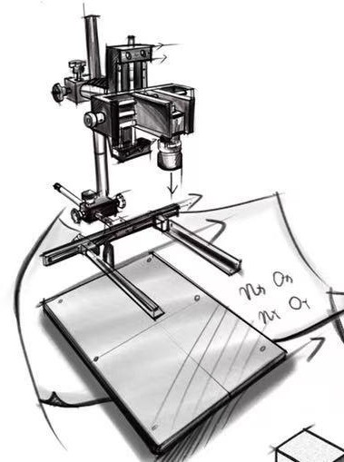机器视觉实验台是配合各类视觉实验的多功能实验教学平台。适合多种相机安装、多种光源应用、可进行多角度调节，快速拆装，小巧便携，方便用户随时随地开展教学实验演示，同时配合本公司开发的图像处理软件和各类实物模型，可以对包括人脸识别、车牌检测、海参检测等高级图像应用进行学习和二次开发。通过在此平台进行实验操作， 可以快速了解机器视觉图像处理方面的基础知识和相关算法，特别适合于大学和研究机

构学生和教师开展机器视觉、图像处理方面的教学和科研、软件系统开发等工作。

# 

**应用技术**

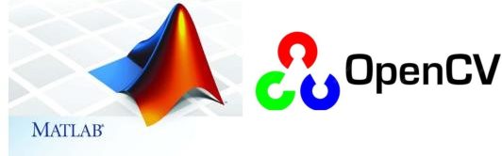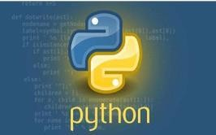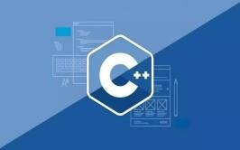

**应用场景**

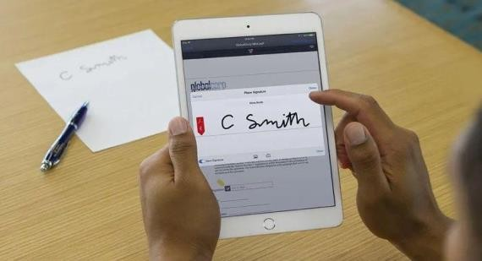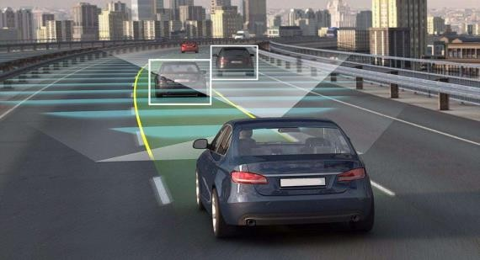

光学字符识别（OCR） 汽车自动驾驶

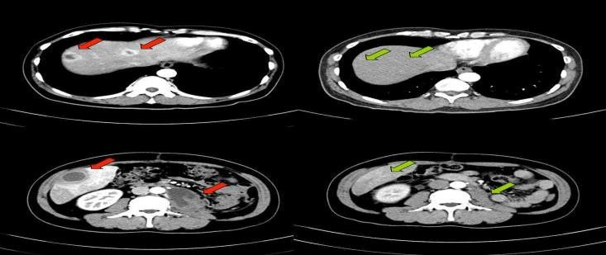 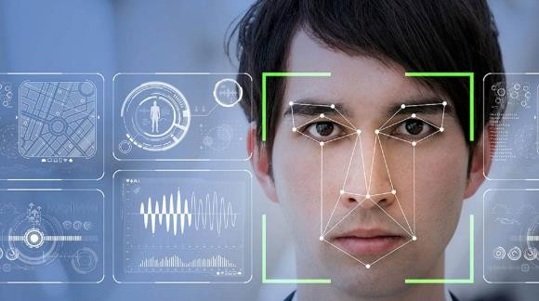

医学病灶检测与分析 人机智能交互-情感计算

# 

**产品特点**

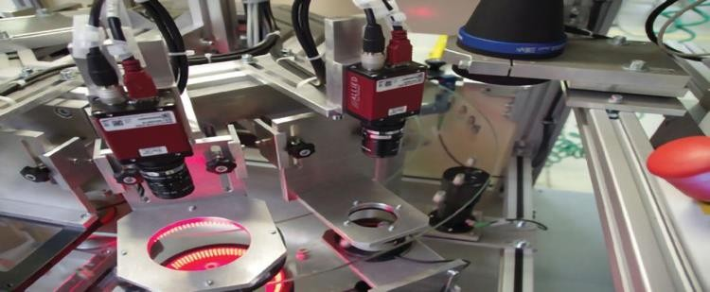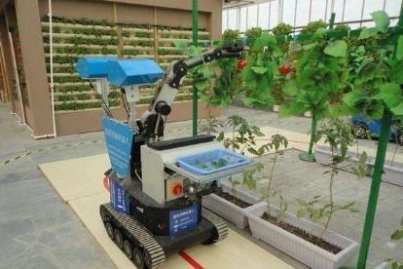表面缺陷检测 农业视觉采摘

* 采用便携式设计，内置视觉光源供电模块，可快速搭建实验平台；
* 配备多种实物模型，方便用户快速开展视觉高级应用实验，构建新的视觉系统；
* 便捷的图像采集程序，适配相机一键对实验台中的图像进行采集；
* 提供基于 M 语言编写的图像处理系统软件，可直接安装使用；
* 提供图像处理 Matlab 程序和部分 C++程序，程序源代码完全开放；
* 提供 3 大类别图像处理实验和 8 个视觉高级应用，涵盖图像处理理论、人工神经网络、支持向量机等图像处理技术；

# 适用课程

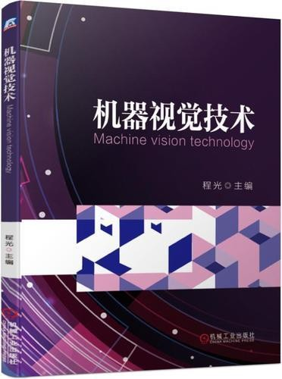 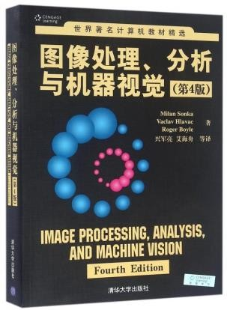 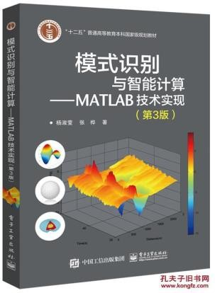

# 

**适用专业**

可以满足相关本科专业如自动化、电气、计算机的教学实验需求，也适用于部分研究生研究方向，如机器视觉、人工智能等。

# 配套软件概图

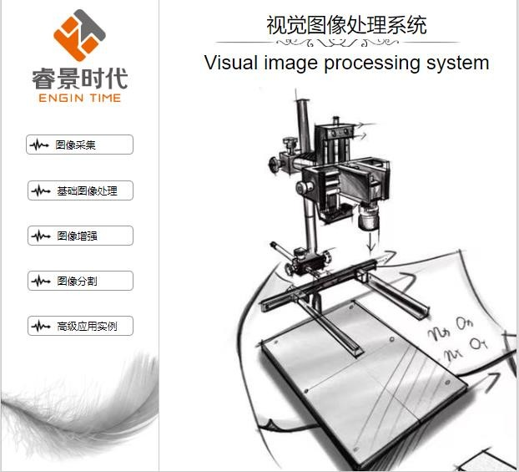

视觉图像处理软件系统主界面

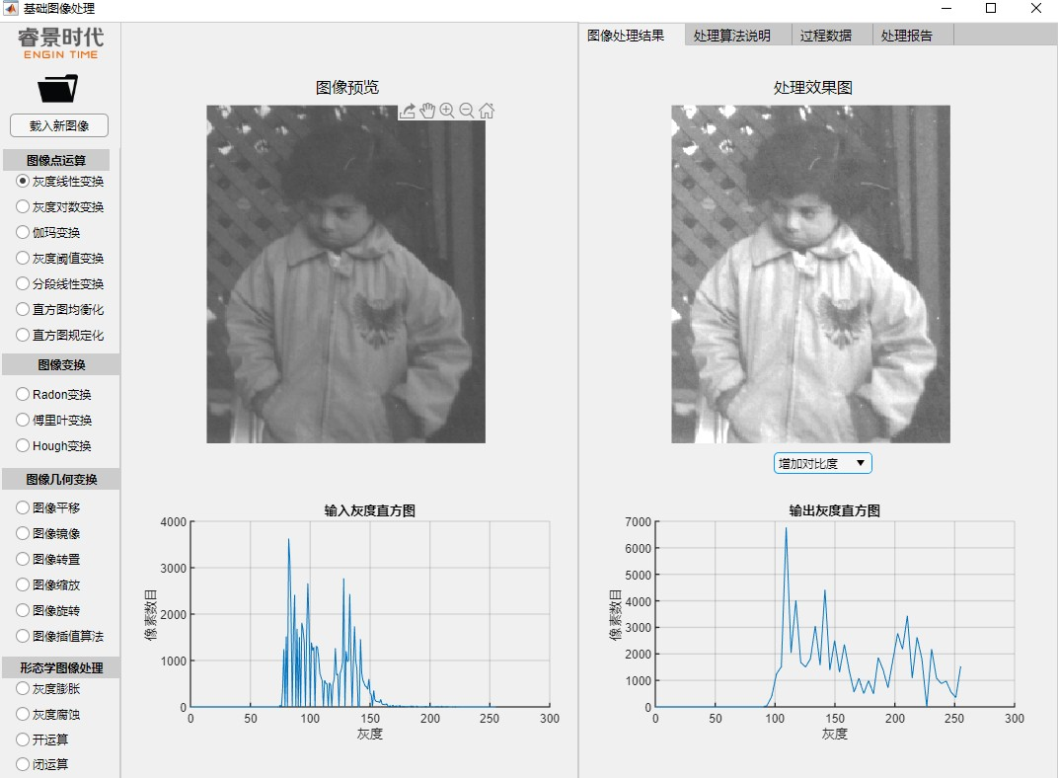

基于 Matlab 的基础图像处理教学软件界面

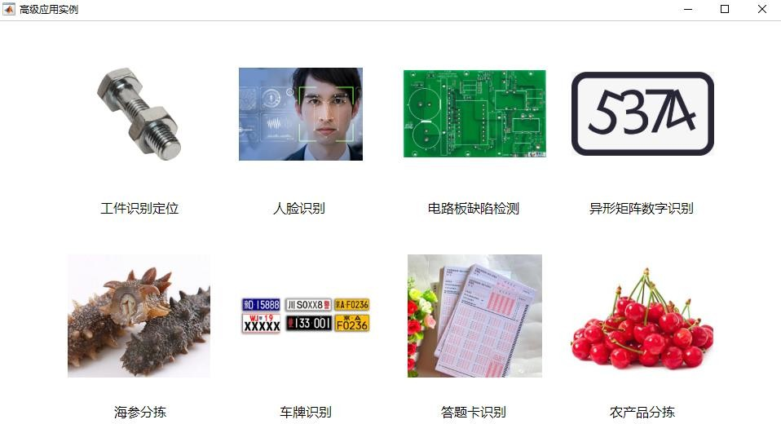

基于 Matlab appdesigner 的高级图像应用

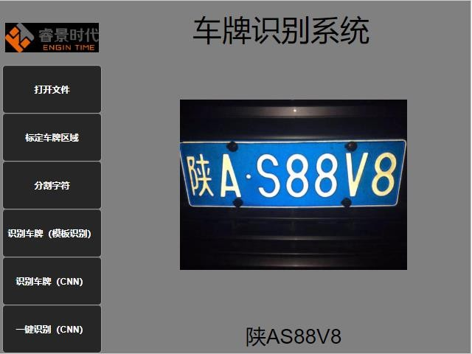

车牌识别应用

# 实验内容

* 工业相机标定与光源调试实验**基础图像处理实验**
* 图像点运算实验（灰度变换）
* 图像变换实验（Radon/Hough/傅里叶）
* 图像几何变换实验（平移/镜像/旋转/插值）
* 形态学图像处理实验（膨胀/腐蚀） **图像增强实验**
* 空间域图像增强实验（图像平滑、中值滤波、图像锐化）
* 频率域图像增强实验（快速傅里叶变换、低通/高通滤波器、小波变换） **图像分割实验**
* 边缘检测实验
* 霍夫变换实验（直线、曲线、任意形状检测）
* 阈值分割实验
* 区域分割实验**高级应用实验**
* 工件识别定位
* 人脸识别
* 电路板缺陷检测
* 异形矩阵数字识别
* 海参品质分拣
* 车牌识别
* 答题卡识别
* 农产品识别分类

# 产品拓展开发套件

* 可选光源（条形光源、环形光源、背光源）
* 可选相机（工业相机、双目相机、RGBD 深度相机）
* 相机标定板
* 激光定位传感器

# 产品高级开发功能应用

* 体感识别
* 手势识别
* 环境建模